Szélerőművekről szóló jogszabályváltozások madártani vonatkozásai
2023 év végén a szélerőművekkel kapcsolatos jogszabályi környezet megváltozott és ismét lehetőség lesz új szélerőművek létesítésére Magyarországon. Érdemes áttekinteni a madártani vonatkozású kérdéseket, illetve a beruházóknak, hatóságoknak milyen szempontokat kell és célszerű figyelembe venniük a tervezés és engedélyezés során.
A 650/2023. (XII. 28.) Korm. rendelet újra megnyitotta a szélerőművek telepítésének a lehetőségét Magyarországon, ahol 2011. óta csak háztartási méretű szélerőmű létesülhetett. A zöld energiatermelés egyre nagyobb igénye mellett sem szabad azonban figyelmen kívül hagyni, hogy az akár 150 m magas, jellemzően csoportokban álló turbinák komoly természetvédelmi károkat is tudnak okozni, ha nem megfelelő helyre telepítik azokat. Nem csak a szélturbina-lapátok okozzák nagy számban madarak, denevérek sérülését, pusztulását, de mivel a madarak jó része elkerüli a szélerőműveket, jelentős élőhelyvesztést is okozhatnak a telepítések. Mindez úgy kerülhető el, ha az erőművek a madarak által kevésbé látogatott területeken létesülnek.
A fenti jogszabály értelmében (https://njt.hu/jogszabaly/2023-650-20-22) „beépítésre szánt területen és annak határától számított 700 méteres védőzónán belül szélerőművet és szélerőmű parkot nem lehet elhelyezni (…)”, valamint „beépítésre nem szánt területen (…) nem lehet szélerőművet elhelyezni az országos ökológiai hálózat övezetében, a kiváló termőhelyi adottságú szántók övezetében, a tájképvédelmi szempontból kiemelten kezelendő terület övezetében, a tájképvédelmi terület övezetében, valamint a világörökségi és világörökségi várományos területek övezetében”. Ez a gyakorlatban a belterületeken és 700 méteres védőzónájukban, továbbá a felsorolt természetvédelmi oltalom alatt álló területek szűken vett területén tiltja a telepítést.
A jogszabályi rendelkezések ezen kívül engedélyezés szempontjából „könnyített térségnek” definiálják azokat a területeket, amelyek egy meghatározott küszöbértéken felüli szélenergia potenciállal rendelkeznek, itt a hatóságnak 50 napos határidővel szükséges döntést hoznia a hatósági engedélyről.
Az Országos Ökológiai Hálózatba tartoznak azok a területek, amely a Páneurópai Biológiai és Tájdiverzitási Stratégia értelmében lehatárolásra kerültek az országos területrendezési tervben (OTrT), és tartalmazzák többek között a védett természeti területeket, a Natura 2000 területeket, valamint azokat a szakmai szempontok alapján kiválasztott területeket, amelyek ezen területek közötti puffer és ökológiai folyosó funkciót ellátni hivatottak.
A Magyar Madártani és Természetvédelmi Egyesület (MME) azonban felhívja a beruházók és a hatóságok figyelmét arra, hogy a veszélyeztetett fajok nagy számban fordulhatnak elő az Országos Ökológiai Hálózat területén kívül is, így minden esetben vizsgálni szükséges azok potenciális érintettségét. Vizsgálandók például a természetvédelmi oltalom alatt álló területek (különösen a nemzetközi jelentőségű vizes élőhelyek védelmét szolgáló, úgynevezett Ramsari Egyezmény alá tartozó területek, a Natura 2000 hálózatba tartozó Különleges Madárvédelmi Területek, valamint az európai közösségi jelentőségű denevérfajokra kijelölt Különleges Természetmegőrzési Területek) körüli övezetek, ahol a jogszabály nem jelölt ki szélerőmű létesítését tiltó pufferzónákat. E védőzónák jogszabályi kijelölése azért is lett volna indokolt, mert az OTrT (amit a gyakorlatban az önkormányzatok területrendezési tervein keresztül használnak a tervezők, hatóságok) kisebb garanciát jelent, mint az EU szintjén kijelölt Natura 2000 területek, vagy a nemzetközi egyezményben szereplő Ramsari területek.
A gyakorlatban a különleges madárvédelmi területek, továbbá a madarak szempontjából fontos nemzetközi jelentőségű vizes élőhelyek és védett természeti területek körül célszerűen 5 km-es pufferterületen magas a madárpusztulások kockázata, ezért – bár a jogszabály nem fogalmazza meg – nem ajánlott szélerőművek tervezése sem.
Ezzel kapcsolatban részben magyarázatként, részben példaként néhány természetvédelmi vonatkozást célszerű felvillantani, a hatóságot és a beruházókat segítendő:
- A Mosoni-sík esetén, ahol jelenleg is üzemelnek szélkerekek, a világszerte veszélyeztetett túzok, parlagi sas, valamint a kerecsensólyom jelentős alpopulációi élnek. Mivel Ausztria és Szlovákia esetén is valósulnak meg szélerőmű beruházások a térségben, valamint a fent említett 5 km-es pufferzóna a Natura 2000 terület körül már meglévő szélerőművek esetén sem feltétlenül megvalósítható, fokozott figyelmet, illetve az érintett szakterületek és hatóságok fokozott együttműködését igénylik az esetleges itteni beruházások.
- Hasonló kiemelt figyelmet érdemel a Balaton környéke (ami tájképi-turisztikai szempontból is védendő terület), a fent említett Mosoni-sík és a Fertő tó környéke, valamint Észak- és Közép-Csongrád vármegye. Itt szélerőmű-telepítésre potenciálisan megfelelő szélmennyiséggel rendelkező területen fordul elő jelentős madármennyiség, ahol a telepítés a védett és közösségi jelentőségű fajok egyedeinek magas ütközési kockázatát okozná.
- A vizes élőhelyek esetében a védett természeti (és Ramsari) területek körül azért is kell fokozott figyelemmel eljárni, mert a madártani szempontból nagy forgalmú helyeken éjjel, illetve ködös időben is van madármozgás. Ezek körül a területek körül társadalmi konfliktushoz vezethet a nem körültekintően engedélyezett szélerőmű beruházás.
- Több nem védett terület is fokozottan védett fajok, így kék vércse, vagy vörös kánya éjszakázó- és gyülekezőhelyeként ismert. Hasonlóan a világszerte veszélyeztetett kerecsensólyom és parlagi sas hazai állományának is egy jelentős része nem védett területen költ. Környezeti hatástanulmány készítésekor – de már inkább a telepítési helyszín kiválasztásakor – a természeti értékek jelenlétét is értékelni kell. Mivel ezek a területek változhatnak az évek során, fontos a természetvédelmi kezelést, adatgyűjtést végző szervezetekkel való előzetes konzultáció. Ilyen speciális terület lehet akár egy-egy hulladéklerakó körzete is, az azon gyülekező sirályok, gólyák, varjúfélék miatt.
Az érdeklődők és az érintettek figyelmébe ajánljuk a témában az állami természetvédelem által régebben összeállított tájékoztató anyagot: http://www.termeszetvedelem.hu/_user/downloads/Tajvedelem_szakhat/szeleromu_tajekoztato_2005.pdf ; valamint az Energia Klub tanulmányát: https://energiaklub.hu/tanulmany/szelenergia-a-21-szazadban-es-magyarorszagon.
A szélerőmű konfliktustérképen az alábbi területeket ábrázoltuk: a nemzetközi jelentőségű vizes élőhelyek közül a madárvédelmi jelentőséggel bíró területeket (tehát például a Baradla barlangrendszert nem), előbbiek 5 km-es pufferterületét, a Natura 2000 területek közül a különleges madárvédelmi területeket, a védett természeti területeket, továbbá egy vadmadár állományindexet. Utóbbi az MME adatbázisaiban szereplő, 2010–2023 közötti állományadatok alapján, a nagy testű (tehát szélturbina-ütközésnek különösen kitett) vízimadarak, ragadozók és varjúfélék 10×10 km-es UTM-négyzetekben kimutatott havi maximumpéldányszámai alapján készült (a vizes élőhelyekről táplálkozni kijáró darvak és ludak esetében pufferterületeket is számolva), az egyes területek madársűrűségének ábrázolására. Utóbbi adatsor jó átfedést mutat a természetvédelmi jogi oltalom alatt álló területekkel és azok pufferterületével.
Sajtókapcsolat:
- Orbán Zoltán
- orban.zoltan@mme.hu
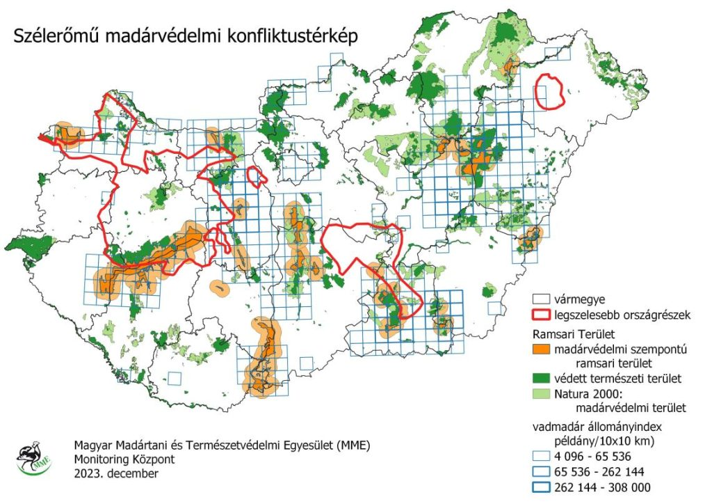 | © MME
Eredeti tartalom: Magyar Madártani és Természetvédelmi Egyesület
Továbbította: Helló Sajtó! Üzleti Sajtószolgálat
Ez a sajtóközlemény a következő linken érhető el:

